Union Fédérale des Consommateurs  UFC QUE CHOISIR Mont de Marsan  BP 186 – 6 rue du 8 mai 1945 - Maison René Lucbernet  40004 MONT DE MARSAN CEDEX  Tél. /Fax : 05 58 05 92 88  E.mail : ufcmarsan@free.fr  montdemarsan@ufc-quechoisir.org  UFC que CHOISIR est une association Loi 1901.  L’adhésion n’est pas une contrepartie d’un service.  La loi nous impose de conseiller et/ou de traiter les problèmes de nos seuls adhérents (loi 71-1130 du 31/12/1971).  Votre association locale est ouverte au public :  • à Mont de Marsan (adresse ci-dessus) les lundi, mardi, mercredi et vendredi après-midi de 14 h à 17 h, sans rendez-vous  Vous pouvez également nous joindre téléphoniquement les après midi d’ouverture à Mont de Marsan ainsi que les matins des lundi, mercredi et vendredi de 9 h à 12 h.  • à Dax les 2ème et 4ème mardi de chaque mois, sur rendez-vous, de 9 h à, 12 h. Les consultations se font au CCAS de Dax, rue du Palais.  Notre association met aussi à votre disposition un site internet gratuit mis à jour toutes les semaines :  montdemarsan.ufcquechoisir.fr  Accès à nos locaux interdits pour Covid 19 | Électricité, gaz : plus besoin d’accord pour l’envoi de factures dématérialisées  Les fournisseurs d’électricité ou de gaz naturel peuvent désormais adresser une facture par voie dématérialisée sans recueillir le consentement préalable de leurs clients. Les abonnés les plus éloignés des usages numériques peuvent s’opposer à cet envoi en demandant à recevoir les factures sur papier.  Les factures d’électricité et de gaz doivent être conservées 5 ans. Cette durée correspond au délai pendant lequel un consommateur peut contester sa facture et demander le remboursement d’un trop-payé. Depuis le 12 novembre, le document peut être adressé par les fournisseurs d’énergie par voie dématérialisée, sans que l’accord du client soit recueilli au préalable.  Protection des clients les plus fragiles  Afin de protéger les utilisateurs les plus éloignés des usages numériques et d’éviter ainsi les impayés, le fournisseur d’électricité et de gaz qui souhaite adresser à un consommateur sa facture sur un support autre que le papier doit s’assurer que l’abonné est en mesure d’en prendre connaissance.  Il doit également informer ce type d’abonné de façon claire, précise et compréhensible :  - de la poursuite de l’envoi des factures sur le support retenu,  - de son droit de s’opposer à la dématérialisation et de demander, par tout moyen, à tout moment et sans frais, à recevoir les factures sur un support papier ;  - de l’existence d’un espace personnel sécurisé sur internet dans lequel les informations, factures et autres documents relatifs à son contrat sont mis à sa disposition.  La communication des factures sur un support durable autre que le papier comporte nécessairement l’indication du montant facturé et de la date de paiement.  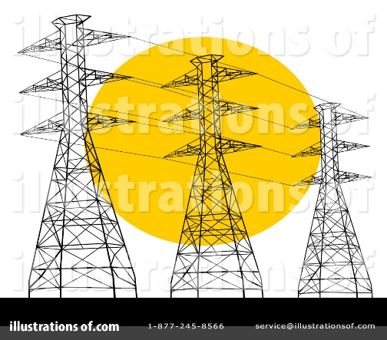 | Fragilité financière : qui est concerné ?  A compter du 1er novembre 2020, un client sera systématiquement considéré comme fragile (sauf comptes professionnels) si :  - au cours d'un même mois, il cumule 5 irrégularités ou incidents de paiement ;  - il est inscrit pendant 3 mois consécutifs au Fichier central des chèques ;  - il a un dossier de surendettement en cours de traitement à la Banque de France.  Si vous avez été identifié comme étant en situation de fragilité financière, votre banque doit vous proposer de souscrire l'offre spécifique prévue par la loi. Si elle ne vous la propose pas et que vous estimez toutefois être dans une telle situation, vous pouvez lui en faire directement la demande.  L’offre spécifique, facturée au maximum 3 € par mois (plafond indexé sur l'inflation), doit comprendre au moins :  - La tenue, la fermeture et, le cas échéant, l'ouverture du compte de dépôt ;  - Une carte de paiement à autorisation systématique (du type Visa Electron ou Mastercard Maestro) ;  - Le dépôt et le retrait d'espèces dans l'agence de l'établissement teneur du compte ;  - Quatre virements mensuels SEPA, dont au moins un virement permanent, ainsi que des prélèvements SEPA en nombre illimité ;  - Deux chèques de banque par mois (ou moyens de paiement équivalents) ;  - Un moyen de consultation du compte à distance ainsi que la possibilité d'effectuer à distance des opérations de gestion vers un autre compte du titulaire au sein du même établissement ;  - Un système d'alertes sur le niveau du solde du compte ;  - La fourniture de relevés d'identité bancaire ;  - Le plafonnement spécifique des commissions d'intervention (4 € par opération, et 20 € par mois) ;  - Un changement d'adresse une fois par an.  Mais l’éligibilité des clients à ce droit est liée aux revenus ne dépassant par mois 1063 à 1539 € selon les banques » | at

